本试卷适应范围  2016级自动、电信、电气专业 | 南 京 农 业 大 学 试 题 纸
本试卷适应范围  2016级自动、电信、电气专业 | 2017-2018学年 1学期 课程类型：必修 试卷类型：B
课程号 AGEN3202 课程名 电路理论 学分 4

学号 姓名 班级
题号 | 一 | 二 | 三 | 四 | 五 | 六 | 七 | 八 | 九 | 总分 | 签名
得分
装订线

装订线

备注：（允许使用计算器）

一、简答题（每题5分，共20分）
1. 你能说出电阻和电抗的不同之处和相似之处吗？它们的单位相同吗？
2. 额定电压相同、额定功率不等的两个白炽灯，能否串联使用？
3. 直流情况下，电感的感抗等于多少？感抗与哪些因素有关？
4. 为什么三相电动机的电源可用三相三线制，而三相照明电源则必须用三相四线制?

二、分析题（共10分）
1. 求图题二所示各电路的等效电阻R_{ab}。（10分）
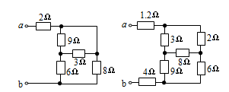
图题二（1） 图题二（2）

三、计算题（共50分）
1. 电路如图题三所示，求电流I和电压U。（10分）
2. 分别计算S打开与闭合时图题四电路中A、B两点的电位。（10分）

＋
U
－
＋
－
1V
2Ω
1A
图题三
I
3Ω
A
2KΩ
S
A
4KΩ
26KΩ
B
－12V
＋12V
图题四

3. 图题五所示电路中，已知Z＝(30＋j30)Ω，jX_{L}＝j10Ω，又知U_{Z} =85V，求路端电压有效值U。（10分）

4. 电路如图题六所示。已知C=100pF，L=100μH，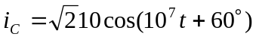mA，电路消耗的功率P=100mW，试求电阻R和电压u（t）。（10分）

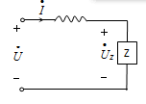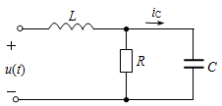

图题五 图题六

5. 三相电路如图题七所示。已知电源线电压为380V的工频电，求各相负载的相电流、中线电流及三相有功功率P，画出相量图。（10分）
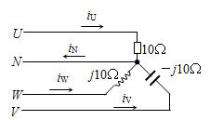
图题七
四、综合题（共20分）
1. 在图题八所示电路中，R₁ =6Ω，R₂ =2Ω，L=0.2H，U_{S} =12V，换路前电路已达稳态。t=0时开关S闭合。求响应i_{L}（t）。（10分）

2. 已知图题九所示电路的V，R=6Ω，ωL=2Ω，1/ωC=18Ω，求交流电压表、交流电流表及功率表的读数，并求i(t)的谐波表达式。（10分）
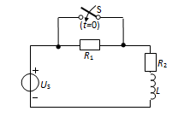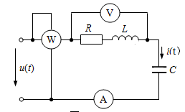
图题八 图题九

教研室主任 出卷人陈彩蓉

